На правах рукописи

Полухин Евгений Евгеньевич

УЛУЧШЕНИЕ ЭКСПЛУАТАЦИОННО-ТЕХНИЧЕСКИХ
ПОКАЗАТЕЛЕЙ ТРАНСПОРТНОГО ДИЗЕЛЯ ПУТЕМ
СОВЕРШЕНСТВОВАНИЯ СИСТЕМЫ
РЕГУЛИРОВАНИЯ УГЛА ОПЕРЕЖЕНИЯ
ВПРЫСКИВАНИЯ ТОПЛИВА

Специальность 05.04.02 - Тепловые двигатели

АВТОРЕФЕРАТ
диссертации на соискание ученой степени
кандидата технических наук

Москва - 2008

Работа выполнена в Московском государственном техническом
университете им. Н. Э. Баумана

Научный руководитель: доктор технических наук, профессор Марков Владимир Анатольевич

Официальные оппоненты: доктор технических наук, профессор Леонов Игорь Владимирович

кандидат технических наук, доцент
Михальский Леонид Логвинович

Ведущее предприятие: Ногинский завод топливной
аппаратуры (ОАО «НЗТА»)

Защита диссертации состоится "__"_________2008 г. в ___ч. на заседании диссертационного совета Д 212.141.09 при Московском государственном техническом университете им. Н. Э. Баумана по адресу: 105005, Москва, Рубцовская наб., д. 2/18, Учебно-лабораторный корпус, ауд. 947

С диссертацией можно ознакомиться в библиотеке МГТУ им. Н.Э.Баумана.

Ваши отзывы на автореферат в двух экземплярах, заверенные печатью учреждения, просим направлять по адресу: 105005, Москва, 2-я Бауманская ул., д.5, МГТУ им. Н. Э. Баумана, ученому секретарю диссертационного совета Д 212.141.09.

Автореферат разослан "____"______________2008 г.

Ученый секретарь
диссертационного совета,
кандидат технических наук,
доцент Тумашев Р.З.

СПИСОК ПРИНЯТЫХ СОКРАЩЕНИЙ
ВМТ -верхняя мертвая точка;
ОГ - отработанные газы;
п.к.в. - поворот коленчатого вала;
САР - система автоматического регулирования;
ТНВД - топливный насос высокого давления;
УОВТ - угол опережения впрыска топлива;
ЦЧЭ - центробежный чувствительный элемент.

ОБЩАЯ ХАРАКТЕРИСТИКА РАБОТЫ
Актуальность диссертационной работы обусловлена необходимостью совершенствования рабочего процесса дизеля с целью обеспечения его требуемых динамических, топливно-экономических и экологических показателей. Эффективным способом совершенствования рабочего процесса дизеля является оптимизация УОВТ и его регулирование в соответствии с режимом работы. Серийные отечественные системы топливоподачи дизелей не в полной мере обеспечивают реализацию требуемых характеристик УОВТ. Поэтому необходимо проведение комплекса исследований, направленных на определение оптимизированных характеристик регулирования УОВТ, как на установившихся режимах работы, так и, в переходных процессах дизеля, и на разработку системы регулирования УОВТ, обеспечивающей формирование оптимизированных характеристик.
Цель работы: улучшение эксплуатационно-технических показателей транспортного дизеля путем совершенствования системы регулирования УОВТ.
Методы исследований. Поставленная в работе цель достигается сочетанием теоретических и экспериментальных методов исследования. При проведении теоретических исследований использованы методы теории автоматического регулирования и управления. Уравнения разработанной математической модели решаются с использованием современных численных методов. Результаты теоретических исследований сопоставлялись с результатами испытаний на моторном стенде. Экспериментальные исследования системы регулирования УОВТ выполнены с применением современных измерительных средств.
Научная новизна работы заключается в следующем:
- разработана математическая модель системы автоматического регулирования частоты вращения, позволяющая провести оценку токсичности ОГ в переходных процессах с изменяемым УОВТ;
- разработана методика определения закона изменения УОВТ по частоте вращения, обеспечивающего устойчивую работу дизеля и заданные показатели качества процесса регулирования;
- разработана система автоматического регулирования УОВТ, обеспечивающая реализацию оптимизированных законов изменения момента впрыскивания топлива, как на установившихся режимах, так и в переходных процессах.
Достоверность и обоснованность научных положений определяются:
- использованием фундаментальных законов и уравнений теории автоматического регулирования и управления, современных численных и аналитических методов реализации математических моделей;
- совпадением результатов расчетных и экспериментальных исследований и применением при оценке адекватности математических моделей достоверных опытных данных, полученных при испытаниях на развернутом двигателе.
Практическая ценность состоит в том, что:
- разработана математическая модель и программа расчета переходного процесса с возможностью определения динамических характеристик и показателей токсичности ОГ, позволяющие с достаточной для практики точностью решать задачи проектирования систем топливоподачи и систем регулирования для существующих и перспективных дизелей;
- проведена оценка влияния закона изменения УОВТ на показатели токсичности и дымности ОГ дизеля в переходных процессах;
- разработана методика определения закона изменения УОВТ, обеспечивающего устойчивую работу дизеля и заданные показатели качества процесса регулирования, которая может быть использована как для существующих, так и для перспективных систем регулирования;
- разработана конструкция системы автоматического регулирования УОВТ, обеспечивающия улучшение показателей топливной экономичности и токсичности ОГ транспортного дизеля.
Реализация результатов работы. Работа проводилась в соответствии с планами госбюджетных и хоздоговорных работ лаборатории «Автоматика» НИИЭМ МГТУ им. Н.Э. Баумана и кафедры «Теплофизика» (Э-6) МГТУ им. Н.Э. Баумана. Результаты исследований внедрены в ЗАО «Форант-Сервис» и ЗАО «Дизель-КАР» (г. Москва).
Апробация работы. Диссертационная работа заслушана и одобрена на совместном заседании кафедр «Поршневые двигатели» и «Теплофизика» в МГТУ им. Н.Э. Баумана в 2008 г.
По основным разделам диссертационной работы были сделаны доклады:
- на международном симпозиуме «Электроника и электрооборудование транспорта. Проблемы и пути решения», 22-24 июня 2004 г., Суздаль;
- на международной научно-технической конференции «Двигатель-2007», посвященной 100-летию школы двигателестроения МГТУ им. Н.Э. Баумана, 19-21 сентября 2007 г., Москва, МГТУ им. Н.Э. Баумана;
- на Всероссийском научно техническом семинаре (ВНТС) им. проф. Крутова В.И. по автоматическому управлению и регулированию теплоэнергетических установок при кафедре «Теплофизика» (Э-6) МГТУ им. Н.Э. Баумана в 2005, 2007 и 2008 г.г., Москва, МГТУ им. Н.Э. Баумана.
Публикации. По теме диссертации опубликовано 9 работ, в том числе 4 статьи и 5 материалов конференций, из них в журналах по спискам ВАК 2.
Структура и объем работы. Диссертация состоит из введения, четырех глав, основных выводов и заключения, списка используемой литературы и приложения. Общий объем работы 152 страницы, включая 114 страниц основного текста, содержащего 47 рисунков, 2 таблицы. Список литературы включает 153 наименования на 16 страницах.

СОДЕРЖАНИЕ РАБОТЫ
Во введении приведена целесообразность управления УОВТ в дизелях транспортного назначения, дана актуальность, научная новизна и практическая ценность работы и дана общая характеристика диссертации.
В первой главе проведен анализ работ, опубликованных по теме диссертации, отмечено, что на сегодняшний день, приоритетным направлением совершенствования двигателей внутреннего сгорания, является улучшение их экологических показателей. Эффективность снижения эмиссии токсичных компонентов ОГ дизеля путем изменения УОВТ подтверждена в работах Блаженнова Е.И., Голубкова Л.Н., Грехова Л.В., Гусакова С.В., Девянина С.Н., Звонова В.А., Иващенко Н.А., Крутова В.И., Леонова И.В., Мазинга М.В., Патрахальцева Н.Н., Пинского Ф.И., Толшина В.И., Эммиля М.В. и ряда других ученых. Проанализирован характер воздействия УОВТ на рабочий процесс дизельного двигателя, и показаны зависимости динамических, экологических и экономических показателей дизелей от УОВТ. Рассмотрены конструкции некоторых из устройств управления УОВТ с указанием их преимуществ и недостатков. На основании проведенного анализа сформулированы следующие задачи исследования:
- Разработка математической модели системы автоматического регулирования частоты вращения, позволяющая провести оценку токсичности ОГ в переходных процессах с изменяемым УОВТ.
- Оценка влияния закона изменения УОВТ на показатели токсичности и дымности ОГ в переходных процессах.
- Разработка методики определения закона изменения УОВТ по частоте вращения, обеспечивающего устойчивую работу дизеля и заданные показатели качества процесса регулирования.
- Разработка системы автоматического регулирования УОВТ, обеспечивающая реализацию оптимизированных законов изменения момента впрыскивания топлива как на установившихся режимах, так и в переходных процессах.
- Проведение экспериментальных исследований дизеля, оснащенного разработанной системой автоматического регулирования УОВТ.
Во второй главе показана эффективность регулирования УОВТ на неустановившихся режимах с целью улучшения эксплуатационных характеристик двигателя. Приведены результаты расчетно-экспериментальных исследований переходных процессов разгона и наброса нагрузки на двигатель 6 ЧН 15/18 при регулировании УОВТ. Показана необходимость математического моделирования для решения подобного рода задач, описаны критерии выбора математической модели дизельного двигателя.
В соответствии с проведенными ранее исследованиями, в качестве наиболее значимых элементов дизеля с турбонаддувом выбраны собственно двигатель (его поршневая часть), турбокомпрессор, впускной и выпускной трубопроводы. Эти элементы САР описываются следующими дифференциальными уравнениями:
J_{д} dω_{д} / dt = M_{д} (ω_{д}, h_{р}, р_{к}, θ) - M_{с} (ω_{д}, N) ;
J_{т} dω_{т} / dt = M_{т} (ω_{т}, h_{р}, р_{т}) - M_{к} (ω_{т}, р_{к}) ;
С dp_{к} / dt = G_{к} (ω_{т}, р_{к}) - G_{д} (ω_{д}, р_{к}) ; (1)
D dp_{т} /dt =G_{г} (ω_{д}, р_{т}, р_{к}, θ) - G_{т} (р_{т}, h_{р}, θ) ,
где: ω_{д} и ω_{т} - частота вращения коленчатого вала двигателя и ротора турбокомпрессора; р_{к} и р_{т} –давления воздуха за компрессором и ОГ перед турбиной; M_{д} и M_{с} - крутящий момент двигателя и момент сопротивления потребителя; M_{т} и M_{к} - моменты турбины и компрессора; G_{к} и G_{д} - расходы воздуха через компрессор и двигатель; G_{г} и G_{т} - расходы ОГ через выпускной трубопровод и турбину; С=V_{вп}/R_{к}T_{к} (V_{вп} – объем впускного коллектора, T_{к} - температура воздуха в компрессоре); D=V_{вып}/R_{т}T_{т} (V_{вып} – объем выпускного коллектора; T_{т} - температура воздуха в турбине); N – настройка потребителя; h_{р} – положение дозирующей рейки.
Для исследования САР двигателя его математическая модель дополнена моделью регулятора частоты вращения, реализующего ПИД-закон регулирования и формирующего управляющее воздействие в виде:
U_{упр}=k_{п} U_{ϕ} + k_{и} ∫ U_{ϕ} dt + k_{д} d U_{ϕ} /dt , (2)
где U_{упр}- выходной сигнал вычислительного устройства; k_{п}, k_{и}, k_{д} - коэффициенты усиления пропорциональной, интегральной и дифференциальной составляющих закона регулирования. В качестве основных исходных данных для моделирования были использованы результаты испытаний работы дизеля Д-245 (4 ЧН 11/12,5). Использован квазистационарный метод, при котором характеристики, полученные на установившихся режимах работы, считаются справедливыми и для переходных процессов. Указанные экспериментальные данные использованы для определения функциональных зависимостей, входящих в математическую модель (1), в виде полиномов. Для расчета исследуемых функциональных зависимостей разработана программа аппроксимации экспериментальных данных полиномиальными зависимостями, использующая метод наименьших квадратов и написанная на языке FORTRAN. Программа рассчитывает коэффициенты полинома, аппроксимирующего заданный массив исходных точек, состоящий из 35 стационарных режимов дизеля, работающего с различными УОВТ в диапазоне θ=10-16^{о} п.к.в. до ВМТ. Проведенные расчеты позволили представить функциональные зависимости, входящие в правые части дифференциальных уравнений в виде алгебраических многочленов. В качестве примера на рис. 1 и 2 представлены полиномы и их визуализация для момента двигателя M_{д} и содержания в ОГ оксидов азота C_{NOx}.
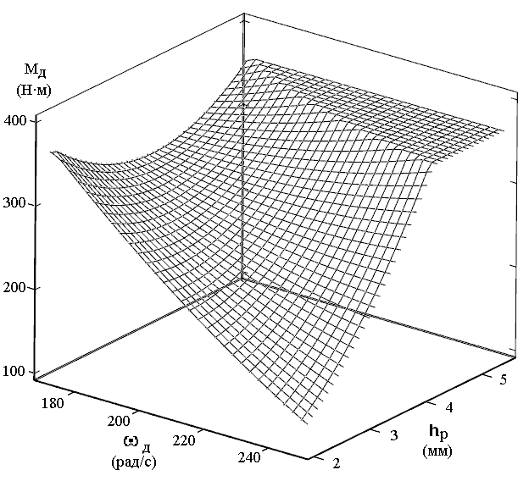
Рис. 1 .Визуализация полиномиальной зависимости M_{д}(ω_{д,} h_{p,} p_{k,} θ) при p_{к}=0,15 МПа и θ=10° п.к.в. до ВМТ

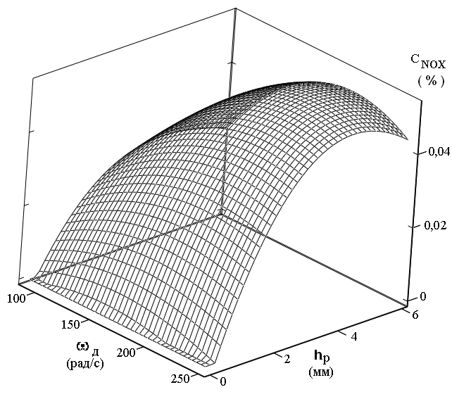
Рис. 2.Визуализация полиномиальной зависимости C_{NOx}(ω_{д}, h_{p}, p_{к}, θ) при p_{к}=0,14 МПа, θ=16° п.к.в. до ВМТ

С использованием разработанной математической модели САР проведен расчет переходного процесса разгона дизеля от исходного режима при положении дозирующей рейки ТНВД h_{р}=1,50 мм и частоте вращения коленчатого вала ω_{д}=115 с⁻¹ до номинального режима с h_{р}=5,75 мм при ω_{д}=240 с⁻¹ при постоянной настройке потребителя. Этот переходный процесс исследовался при различных законах регулирования УОВТ.
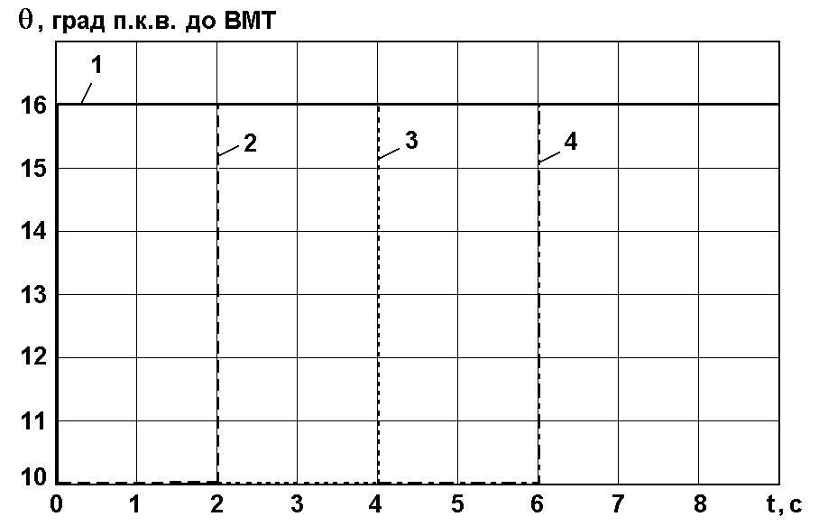  а | 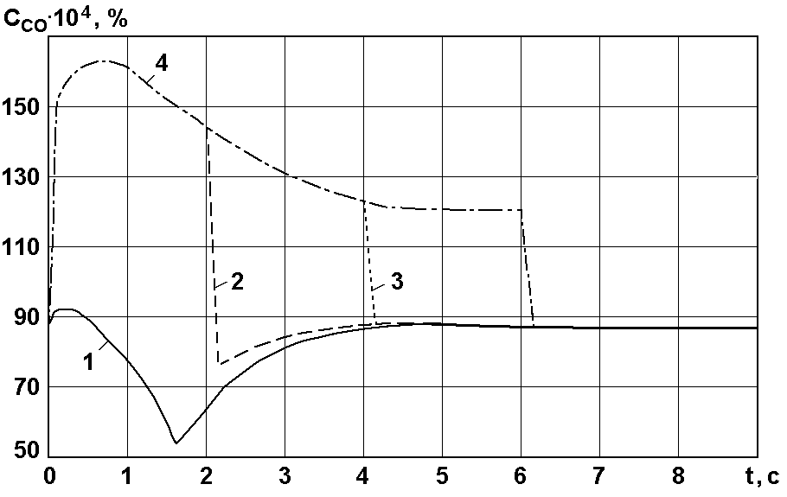  в | 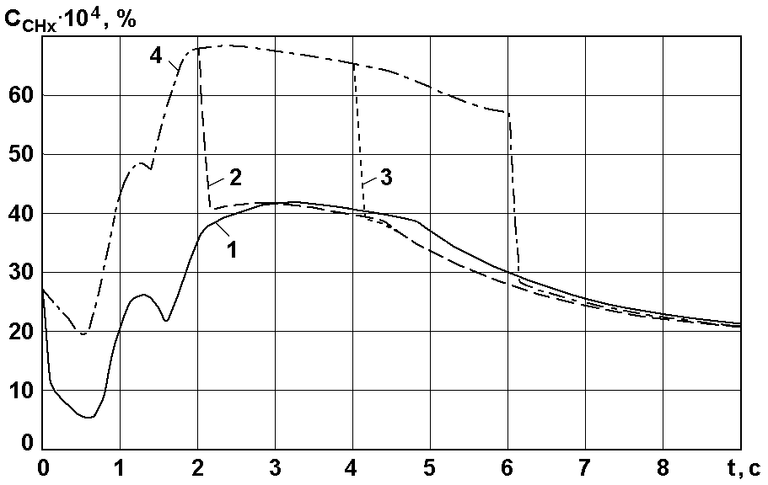  д
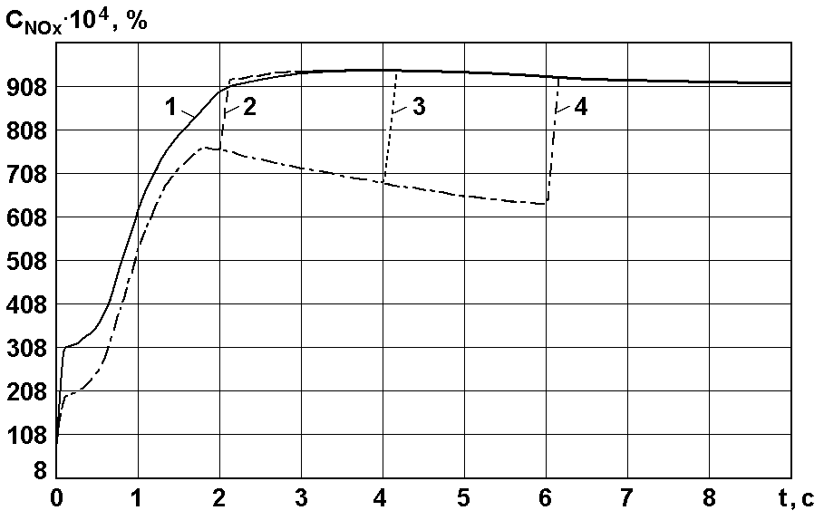  б | 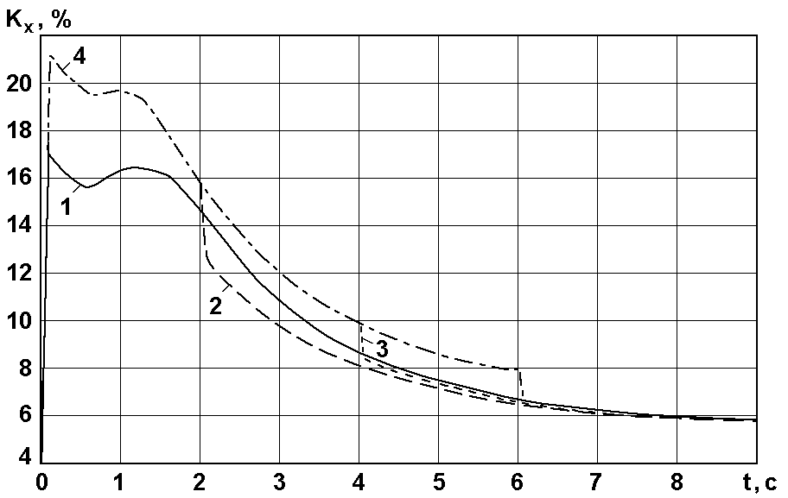  г | 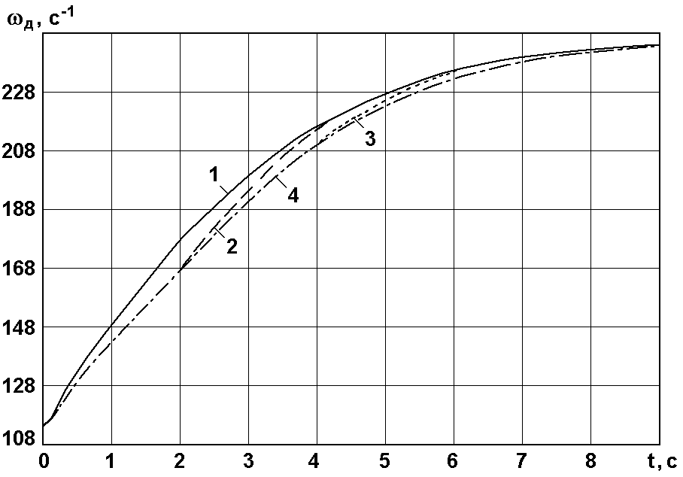  е
Рис. 3.Изменение параметров дизеля типа Д-245 в переходном процессе его разгона: а – УОВТ θ, б - содержания оксидов азота C_{NOx}; б - монооксида углерода C_{СO}; в - углеводородов C_{СНx}; г - дымности ОГ К_{х}; е - скорости вращения коленчатого вала ω_{д}
На первом этапе расчетных исследований определялись параметры дизеля в переходном процессе его разгона при мгновенном, ступенчатом увеличении УОВТ θ от 10 до 16^{о} п.к.в. до ВМТ в моменты времени t=0, 2, 4, 6 с. Параметры дизеля при таких законах изменения УОВТ представлены на рис. 3.
На втором этапе исследований оценивалось влияние закона регулирования УОВТ на показатели дизеля в переходном процессе его разгона при ступенчатом увеличении УОВТ θ от 10 до 16^{о} п.к.в. до ВМТ за период Δt =6с. Характеристики изменения параметров дизеля в этих переходных процессах приведены на рис. 4.
На заключительном этапе исследовались переходные процессы разгона дизеля, в течение которых УОВТ θ линейно увеличивался от 10 до 16^{о} п.к.в. в течение периода времени Δt=0, 2, 4 и 6 с. Изменение параметров дизеля в таких переходных процессах приведено на рис. 5.

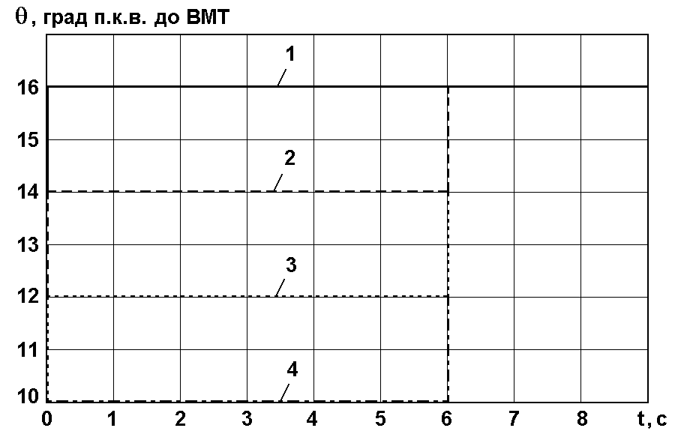  а | 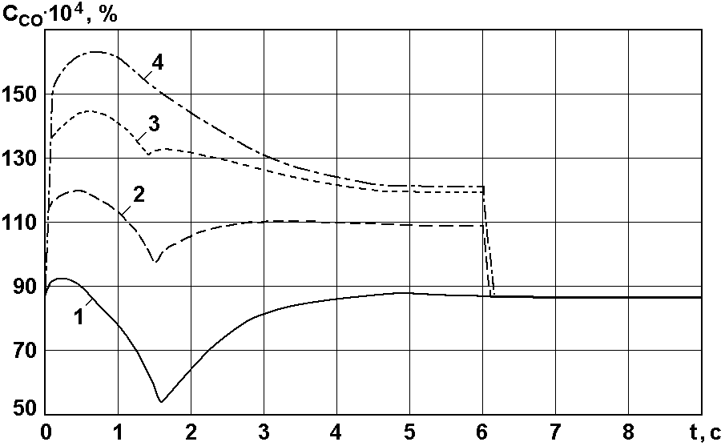  в | 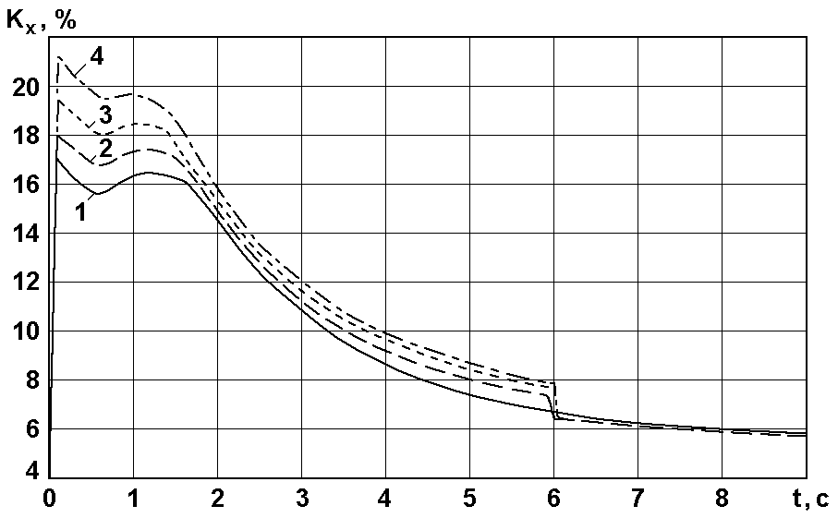  д
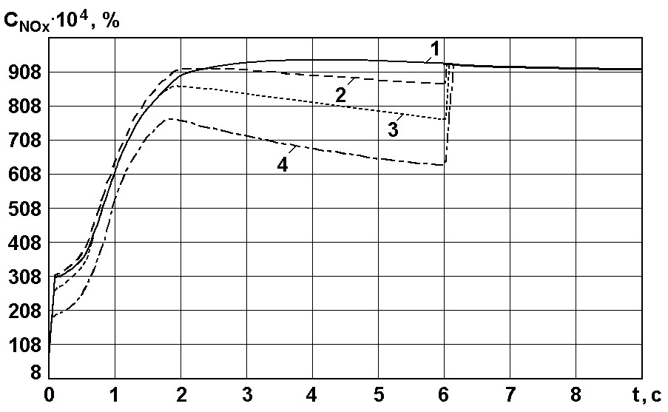  б | 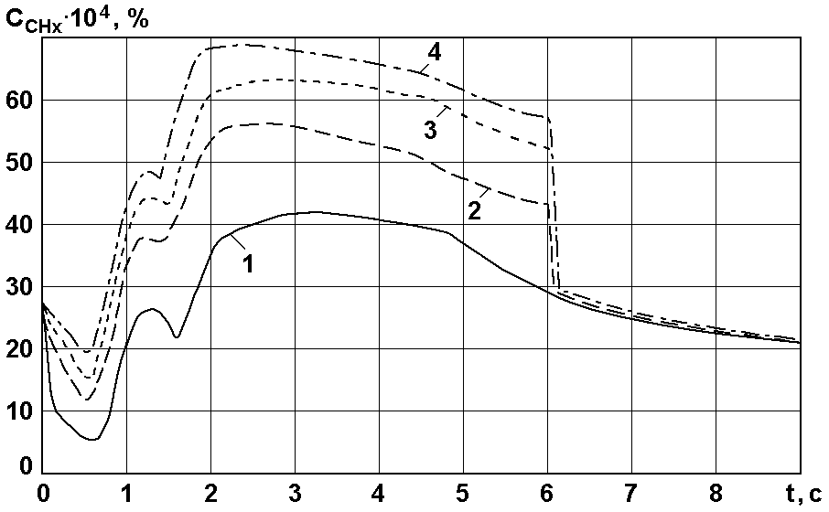  г | 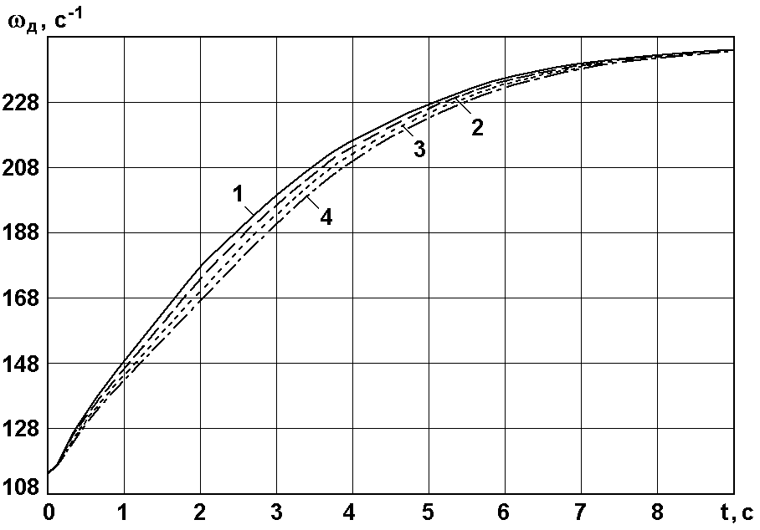  е
Рис. 4. Изменение параметров дизеля типа Д-245 в переходном процессе его разгона: а - УОВТ θ, б - содержания в ОГ оксидов азота C_{NOx}; г - монооксида углерода C_{СO}; д - углеводородов C_{СНx}; г - дымности ОГ К_{х}; е - скорости вращения коленчатого вала ω_{д}

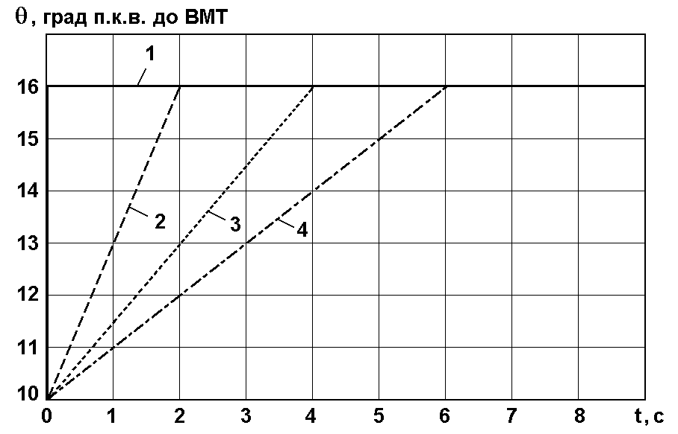  а | 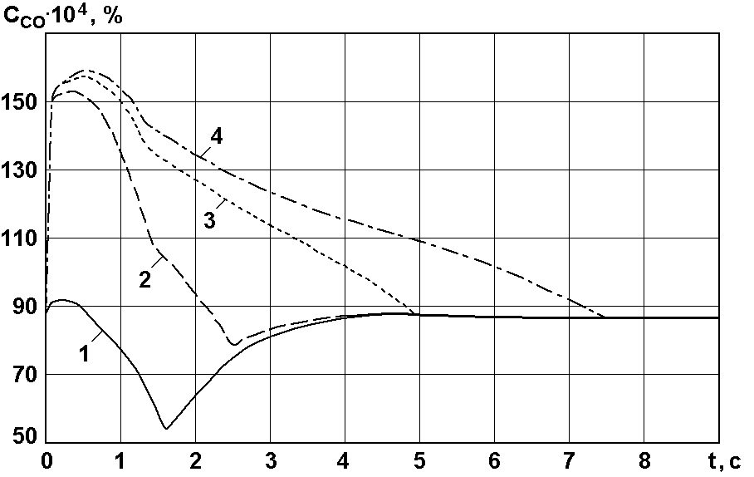  в | 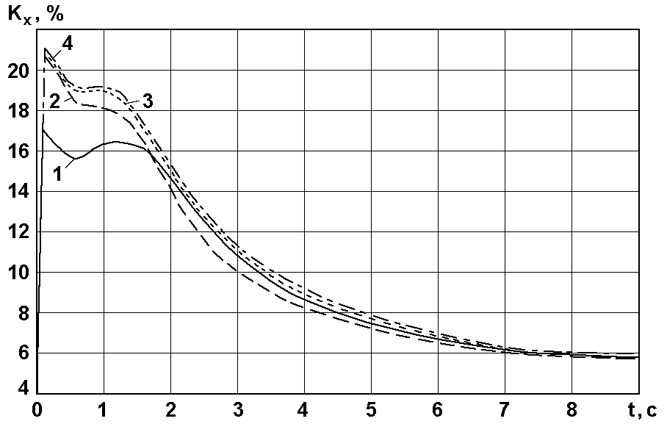  д
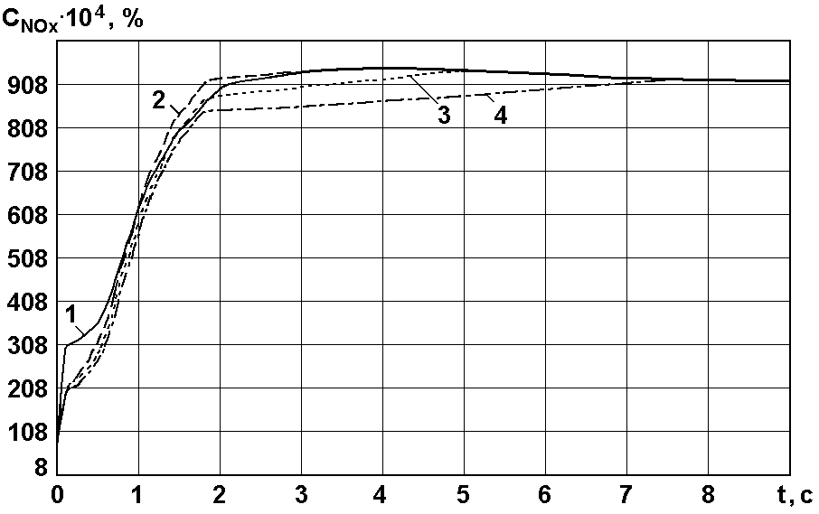  б | 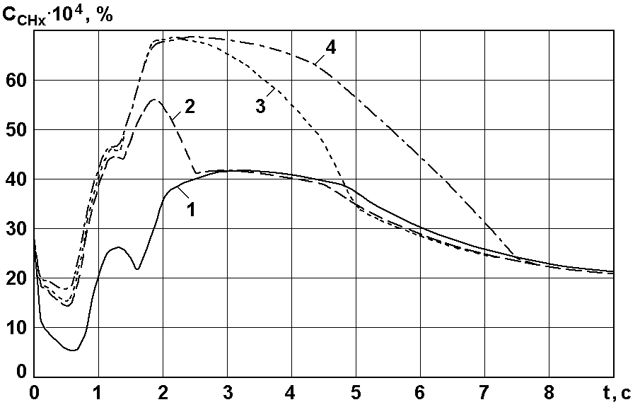  г | 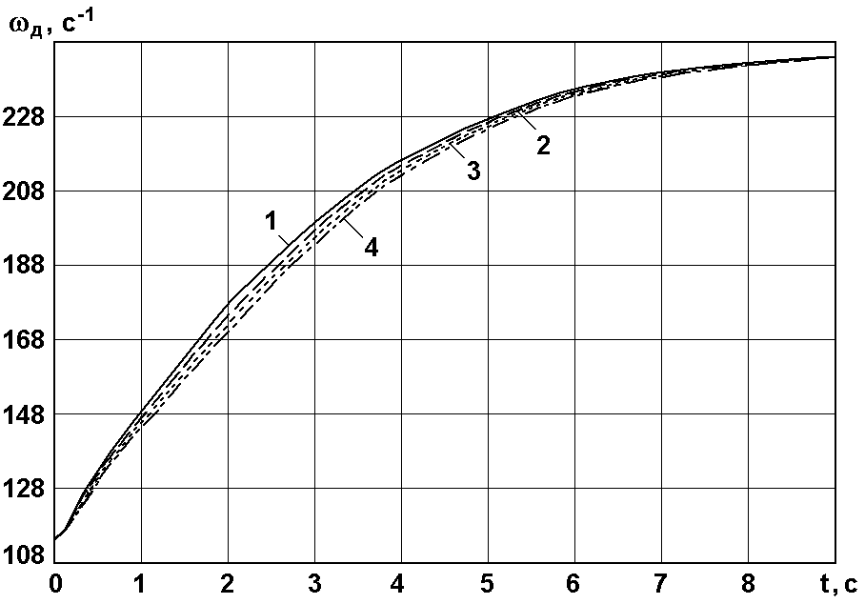  ж
Рис. 5. Изменение параметров дизеля типа Д-245 в переходном процессе его разгона: а - УОВТ θ, б - содержания в ОГ оксидов азота C_{NOx}; в - монооксида углерода C_{СO}; г - углеводородов C_{СНx}; - дымности ОГ К_{х} ; е - скорости вращения коленчатого вала ω_{д}

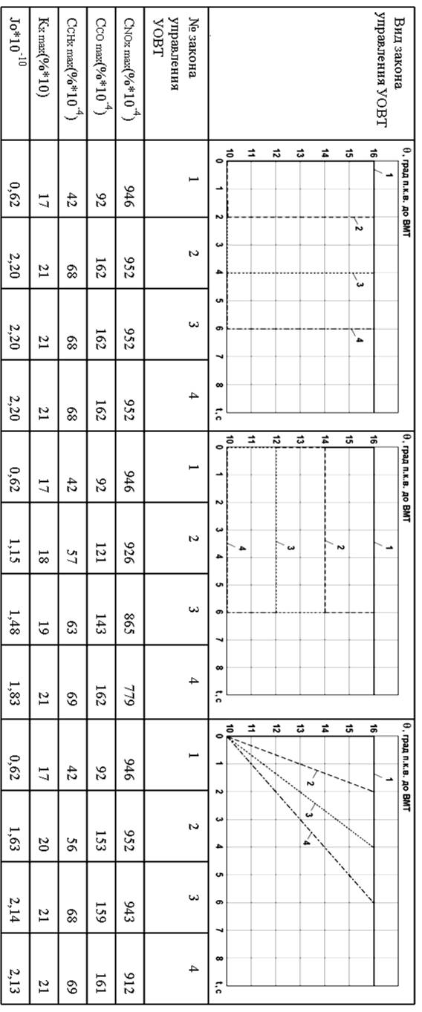 | Таблица 1.  Сводная таблица результатов исследования переходных процессов разгона двигателя Д245 при различных законах регулирования УОВТ

Исследования показали, что законы регулирования УОВТ не оказывают существенного влияния на динамические качества дизеля. Во всех исследованных случаях время переходного процесса разгона дизеля составило порядка t_{п}=8с, при допустимой нестабильности частоты вращения ω_{ε}=1,5 %. Анализ характеристик токсичности и дымности ОГ показывает, что закон регулирования УОВТ оказывает влияние на концентрацию в ОГ всех рассматриваемых токсичных компонентов, но особенно – на содержание в ОГ продуктов неполного сгорания топлива (С_{CO}, С_{CHx} и К_{x}). Причем, наименьшие концентрации в ОГ этих токсичных компонентов отмечены при разгоне дизеля с наибольшим УОВТ θ=16^{о} п.к.в. до ВМТ. Но при таком разгоне имеет место повышенное содержание в ОГ оксидов азота NO_{х}.
Для интегральной оценки токсичности ОГ в переходных процессах использован обобщенный критерий J_{о}, представляющий собой произведение максимальных в течение переходного процесса концентраций в ОГ четырех нормируемых токсичных компонентов ОГ – оксидов азота С_{NOx max}, монооксида углерода С_{CO max}, углеводородов С_{CHx max} и дымности ОГ К_{x max}:
J_{о}=С_{NOx max}·С_{CO max}·С_{CHx max}·К_{x max}. (3)
Расчеты обобщенного критерия оптимальности J_{о} по вышеприведенному выражению показали, что наименьшее его значение соответствует переходному процессу разгона дизеля с регулированием УОВТ характеристике 1 на рис. 3 (с мгновенным увеличением УОВТ с 10 до 16^{о} п.к.в. до ВМТ в начале переходного процесса.
Третья глава посвящена синтезу параметров устройства регулирования УОВТ с использованием метода D-разбиения. Использована система дифференциальных уравнений дизеля 6 ЧН 15/18 в линеаризованном виде:
$\begin{aligned}\left.d_{д}(p)ϕ=η_{p}+θ_{д1}ρ+θ_{д2}χ−θ_{д3}α_{д}; | \right\}\left.d_{T}(p)ϕ_{T}=ξ+θ_{T1}η_{p}+θ_{T2}χ−θ_{T3}ρ; | \right\}\left.d_{B}(p)ρ=ϕ_{T}−θ_{B1}ϕ; | \right\}\end{aligned}$ (4)
где р - оператор Лапласа; относительные отклонения: φ - частоты вращения коленчатого вала двигателя; φ_{Т} - частоты вращения ротора турбокомпрессора; ρ - давления надувочного воздуха;ξ - давления газов перед турбиной; η_{р} - положение дозирующей рейки топливного насоса высокого давления (ТНВД); χ - УОВТ; α_{д} - настройки потребителя; θ_{д1,} θ_{д2,} θ_{д3,} θ_{T1,} θ_{T2,} θ_{T3,} θ_{B1,} θ_{r1,} θ_{r2,} θ_{r3} – коэффициенты усиления по соответствующим воздействиям. Развернутые выражения собственных операторов элементов дизеля, входящие в уравнения (4), имеют вид:
собственно дизеля: $d_{д}(p)=T_{д}p+K_{д};$ (5)
турбокомпрессора: $d_{T}(p)=T_{T}p+K_{T};$ (6)
впускного трубопровода: $d_{B}(p)=T_{B}p+K_{B};$ (7)
выпускного трубопровода: $d_{r}(p)=T_{r}p+K_{r},$ (8)
где T_{д} , T_{T} , T_{B} , T_{r} – постоянные времени собственно дизеля, турбокомпрессора, впускного и выпускного трубопроводов; K_{д} , K_{T} , K_{B} , K_{r} – соответствующие коэффициенты самовыравнивания. При значениях Т_{в}=0 и Т_{г}=0 выражения (7) и (8) для собственных операторов трубопроводов принимают вид:
впускной трубопровод: $d_{B}(p)=K_{B};$ (9)
выпускной трубопровод: $d_{r}(p)=K_{r}\text{.}$ (10)
После записи уравнений (4) в виде:
$\begin{aligned}\left.d_{д}(p)ϕ−θ_{д1}ρ=η_{p}+θ_{д2}χ−θ_{д3}α_{д}; | \right\}\left.d_{T}(p)ϕ_{T}−ξ+θ_{T3}ρ=θ_{T1}η_{p}+θ_{T2}χ; | \right\}\left.K_{B}ρ−ϕ_{T}+θ_{B1}ϕ=0; | \right\}\end{aligned}$ (11)
и его решения с использованием теоремы Крамера, а также подстановки выражений (5) и (6), оно получит вид:
$(T_{\text{дн}}^{2}p^{2}+T_{\text{кдн}}p+K_{\text{дн}})ϕ=(T_{η}p+K_{η})η_{p}+(T_{χ}p+K_{χ})χ,$ (12)
где $T_{\text{дн}}^{2}=A_{1}T_{д}T_{T}$;$T_{\text{кдн}}=A_{1}T_{д}K_{T}+A_{1}T_{T}K_{д}+A_{2}T_{д}+A_{3}T_{T}$; $K_{\text{дн}}=A_{1}K_{д}K_{T}+A_{2}K_{д}+A_{3}K_{T}+A_{4}$;
$T_{η}=A_{1}T_{T}$;$K_{η}=A_{1}K_{T}+A_{5}$;$T_{χ}=A_{6}T_{T}$;$K_{χ}=A_{6}K_{Т}+Aalignl{\begin{aligned}7\end{aligned}}_{}$;$A1=K_{B}K_{r}$;$A_{2}=θ_{T3}K_{r}−θ_{r1}$;$A_{4}=−θ_{д1}$;$A_{3}=θ_{д1}θ_{B1}K_{r}$;$A_{5}=θ_{T3}K_{r}−θ_{r1}+θ_{д1}K_{r}θ_{T1}+θ_{д1}θ_{r2}$;$A_{6}=K_{B}K_{r}θ_{д2}$; $A_{7}=θ_{T3}K_{r}θ_{д2}−θ_{r1}θ_{д2}+θ_{д1}K_{r}θ_{T2}+θ_{д1}θ_{r3}$.
После введения обозначений собственного оператора объекта $d_{\text{дн}}(p)=T_{\text{дн}}^{2}p^{2}+T_{\text{кдн}}p+K_{\text{дн}}$ и операторов воздействий $U_{η}(p)=T_{η}p+K_{η}$ и $U_{χ}=T_{χ}p+K_{χ}$ уравнение (12) запишется в виде:
$d_{\text{дн}}(p)ϕ=U_{η}(p)η_{p}+U_{χ}(p)χ\text{.}$ (13)
Если принять положение рычага управления ТНВД неизменным, то уравнение ЦЧЭ, можно записать в виде:
$η_{p}=−λ_{1}ϕ/{d_{p}}(p),$ (14)
где $d_{p}(p)=T_{p}^{2}p^{2}+T_{k}p^{2}+δ_{z}$ – собственный оператор ЦЧЭ; $T_{p}^{2},T_{k}$ – постоянные времени ЦЧЭ; $δ_{z}$– местная степень неравномерности ЦЧЭ; $λ_{1}$ – передаточное отношение регулятора от муфты ЦЧЭ к рейке ТНВД.
В общем случае управление УОВТ может быть осуществлено устройством управления, описываемым уравнением вида:
$d_{y}(p)χ=ϕ,$ (15)
где $d_{y}(p)=T_{y1}^{2}p^{2}+T_{y2}p+δ_{y}$ – собственный оператор этого устройства; $T_{y1}^{2},T_{y2}$ – его постоянные времени; $δ_{y}$ – местная степень неравномерности регуляторной характеристики, формируемой устройством управления УОВТ при изменении скоростного режима работы дизеля. Из уравнения (15) получим закон управления УОВТ по частоте вращения дизеля в виде:
$χ=(1/{δ_{y}})ϕ$,
который после введения обозначения $λ_{2}=1/{δ_{y}}$ получит вид:
$χ=λ_{2}\text{.}$ (16)
После подстановки выражений (14) и (16) соответственно для $η_{p}$и $χ$ в уравнение (13) объекта регулирования и преобразований получено уравнение САР в виде:
$[d_{\text{дн}}\left(p\right)dp(p)+Uη(p)λ1−Uχ(p)dp(p)λ2]ϕ=0\text{.}$ (17)
Для оценки влияния закона регулирования УОВТ на устойчивость и динамические качества дизеля дальнейшее исследование проведено применительно к регулятору с передаточным отношением от муфты ЦЧЭ к дозирующей рейке ТНВД, равным $λ_{1}=1$. Тогда уравнение (17) САР принимает вид:
$[d\text{дн}\left(p\right)dp(p)+Uη(p)−Uχ(p)dp(p)λ2]ϕ=0\text{.}$ (18)
С учетом развернутых выражений $d_{\text{дн}}(p),d_{p}(p),U_{η}(p),Uχ(p)$ характеристическое уравнение САР, описываемой дифференциальным уравнением (18), получает вид:
$A_{4}^{1}p^{4}+A_{3}^{1}p^{3}+A_{2}^{1}p^{2}+A_{1}^{1}p+A_{0}^{1}=0,$ (19)
где$A_{4}^{1}=T_{\text{дн}}^{2}Т_{Р}^{2}$;$A_{3}^{1}=T_{\text{кдн}}Т_{Р}^{2}+Т_{\text{дн}}^{2}T_{K}−T_{P}^{2}T_{χ}λ_{2}=a_{3}+a_{\text{31}}λ_{2}$;$A_{2}^{1}=T_{P}^{2}K_{\text{дн}}+Т_{\text{кдн}}^{2}Т_{К}−T_{\text{дн}}^{2}δ_{Z}−T_{K}T_{χ}λ_{2}=a_{2}+a_{\text{21}}λ_{2}$;$A_{1}^{1}=T_{K}^{2}K_{\text{дн}}+T_{\text{кдн}}δ_{Z}+T_{η}−T_{η}δ_{Z}λ_{2}−T_{K}K_{χ}λ_{2}=a_{1}+a_{\text{11}}λ_{2};$$A_{0}^{1}=K_{\text{дн}}δ_{Z}+K_{η}−K_{χ}δ_{Z}λ_{2}=a_{0}+a_{\text{01}}λ_{2}\text{.}$
Характеристическое уравнение (19), написанное относительно оси ординат, смещенной на величину степени устойчивости $α_{y}$влево, имеет вид:
$A_{4}^{1}(p−α_{y})^{4}+A_{3}^{1}(p−α_{y})^{3}+A_{2}^{1}(p−α_{y})^{2}+A_{1}^{1}(p−α_{y})+A_{0}^{1}=0$, или после раскрытия скобок: $B_{4}^{1}p^{4}+B_{3}^{1}p^{3}+B_{2}^{1}p^{2}+B_{1}^{1}p+B_{0}^{1}=0,$ (20)
где$B_{4}=A_{4}^{1}$;$B_{3}=A_{3}^{1}−4A_{4}^{1}α_{y}=(a_{3}−4A_{4}^{1}α_{y})+a_{\text{31}}λ_{2}=b_{3}+b_{\text{31}}λ_{2}$;$B_{2}=A_{2}^{1}−3A_{3}^{1}α_{y}+6A_{4}^{1}α_{y}^{2}=(a_{2}−3a_{3}α_{y}+6A_{4}^{1}α_{y}^{2})+(a_{\text{21}}−3a_{\text{31}}α_{y})λ_{2}=b_{2}+b_{\text{21}}λ_{2}$; $\begin{aligned}B_{1}=A_{1}^{1}−2A_{2}^{1}α_{y}+3A_{3}^{1}α_{y}^{2}−4A_{4}^{1}α_{y}^{3}=(a_{1}−2a_{2}α_{y}+3a_{3}^{1}α_{y}^{2}−4A_{4}^{1}α_{y}^{3})+(a_{\text{11}}−2a_{\text{21}}α_{y}+3a_{\text{31}}α_{y}^{2})λ_{2}= \\ b_{1}+b_{\text{11}}λ_{2};B_{0}=A_{0}^{1}−A_{1}^{1}α_{y}+A_{2}^{1}α_{y}^{2}−A_{3}^{1}α_{y}^{3}+A_{4}^{1}α_{y}^{4}=(a_{0}−a_{1}α_{y}+a_{2}α_{y}^{2}−a_{3}α_{y}^{3}+A_{4}^{1}α_{y}^{4})+ \\ +(a_{\text{01}}−a_{\text{11}}α_{y}+a_{\text{21}}α_{y}^{2}−a_{\text{31}}α_{y}^{3})λ_{2}=\text{bo}+b\text{01}λ2\text{.}\end{aligned}$ После подстановки значений $B_{3}=b_{3}+b_{\text{31}}λ_{2}$, $B_{2}=b_{2}+b_{\text{21}}λ_{2}$, $B_{1}=b_{1}+b_{\text{11}}λ_{2}$, $B_{0}=b_{0}+b_{\text{01}}λ_{2}$ в характеристическое уравнение (20) и решения его относительно $λ_{2}$ получим:
$λ_{2}=−\frac{B_{4}p^{4}+b_{3}p^{3}+b_{2}p^{2}+b_{1}p+b_{0}}{b_{\text{31}}p^{3}+b_{\text{21}}p^{2}+b_{\text{11}}p+b_{\text{01}}}\text{.}$ (21)
После подстановки условия границы устойчивости $p=iΩ$ в выражение (20) и преобразований оно принимает вид:
$λ_{2}=U(Ω)+\text{iV}(Ω)$,где
$\begin{aligned}\left.U(Ω)=\frac{B_{6}^{1}Ω^{6}+B_{4}^{1}Ω^{4}+B_{2}^{1}Ω^{2}+B_{0}^{1}}{C_{6}Ω^{6}+C_{4}Ω^{4}+C_{2}Ω^{2}+C_{0}}; | \right\}\end{aligned}\text{.}$ (22)
Коэффициенты, входящие в выражения (22), определяться из соотношений:
$B_{7}^{1}=−B_{4}b_{\text{31}}$;$B_{6}^{1}=B_{4}b_{\text{21}}−b_{3}b_{\text{31}}$;$B_{5}^{1}=B_{4}b_{\text{11}}−b_{3}b_{\text{21}}+b_{3}b_{\text{31}}$;$B_{4}^{1}=−B_{4}b_{\text{01}}+b_{3}b_{\text{11}}−b_{2}b_{\text{21}}+b_{1}b_{\text{31}}$;$B_{3}^{1}=b_{3}b_{\text{01}}−b_{2}b_{\text{11}}+b_{1}b_{\text{21}}−b_{0}b_{\text{31}}$;$B_{2}^{1}=b_{2}b_{\text{01}}−b_{1}b_{\text{11}}+b_{0}b_{\text{21}}$; $B_{1}^{1}=−b_{1}b_{\text{01}}+b_{0}b_{\text{11}}$; $B_{0}^{1}=−b_{0}b_{\text{01}}$; $C_{6}=b_{\text{31}}^{2}$;$C_{4}=b_{\text{21}}^{2}−2b_{\text{11}}b_{\text{31}}$;$C_{2}=b_{\text{11}}^{2}−2b_{\text{01}}b_{\text{21}}$;$C_{0}=b_{\text{01}}^{2}$.
Для исследуемого дизеля типа 6 ЧН 15/18 использовались следующие значения констант дифференциальных уравнений: T_{д}=1,85 с, T_{T}=0,689 с, T_{B}=0, T_{r}=0, K_{д}=2,0, K_{T}=0, K_{B}=0,85, K_{r}=2,1, θ_{д1}=0,178, θ_{д2}=0,22, θ_{T1}=0,109, θ_{T2}=-0,021, θ_{T3}=0,90, θ_{B1}=0,555, θ_{r1}=0,44, θ_{r2}=0,60, θ_{r3}=-0,058, T_{р}=0,0122 с, T_{T}=0,0612 с, δ_{z}=0,538.
С использованием выражений (22) рассчитаны и построены границы D–разбиения исследуемой САР при различных значениях степени устойчивости $α_{y}$, представленные на рис. 6. При $α_{y}=0$ диапазон возможных значений параметра $λ_{2}$ с точки зрения устойчивой работы САР составляет $−∞<λ_{2}<\text{18},\text{91}$.
Полученные данные свидетельствуют о том, что во всем диапазоне $−∞<λ_{2}<0$(местная степень неравномерности регуляторной характеристики УОВТ $0>δ_{y}>−∞$), соответствующем уменьшению УОВТ с увеличением частоты вращения $ω_{д}$, система устойчива. Если же система формирует закон регулирования УОВТ, предусматривающий его увеличение УОВТ с ростом $ω_{д}$, то интенсивность увеличения УОВТ ограничена прямой 1 (рис. 7), соответствующей $λ_{2}$=+18,91 и $δ_{y}$=0,0529 (5,29 %). Оптимизированный по топливной экономичности закон регулирования (при $λ_{2}=5\text{.}0$ и $δ_{y}=\text{20}\text{\%}$, прямая 2 на рис. 7), находиться в области устойчивой работы САР, ограниченной прямыми 1 и 3.
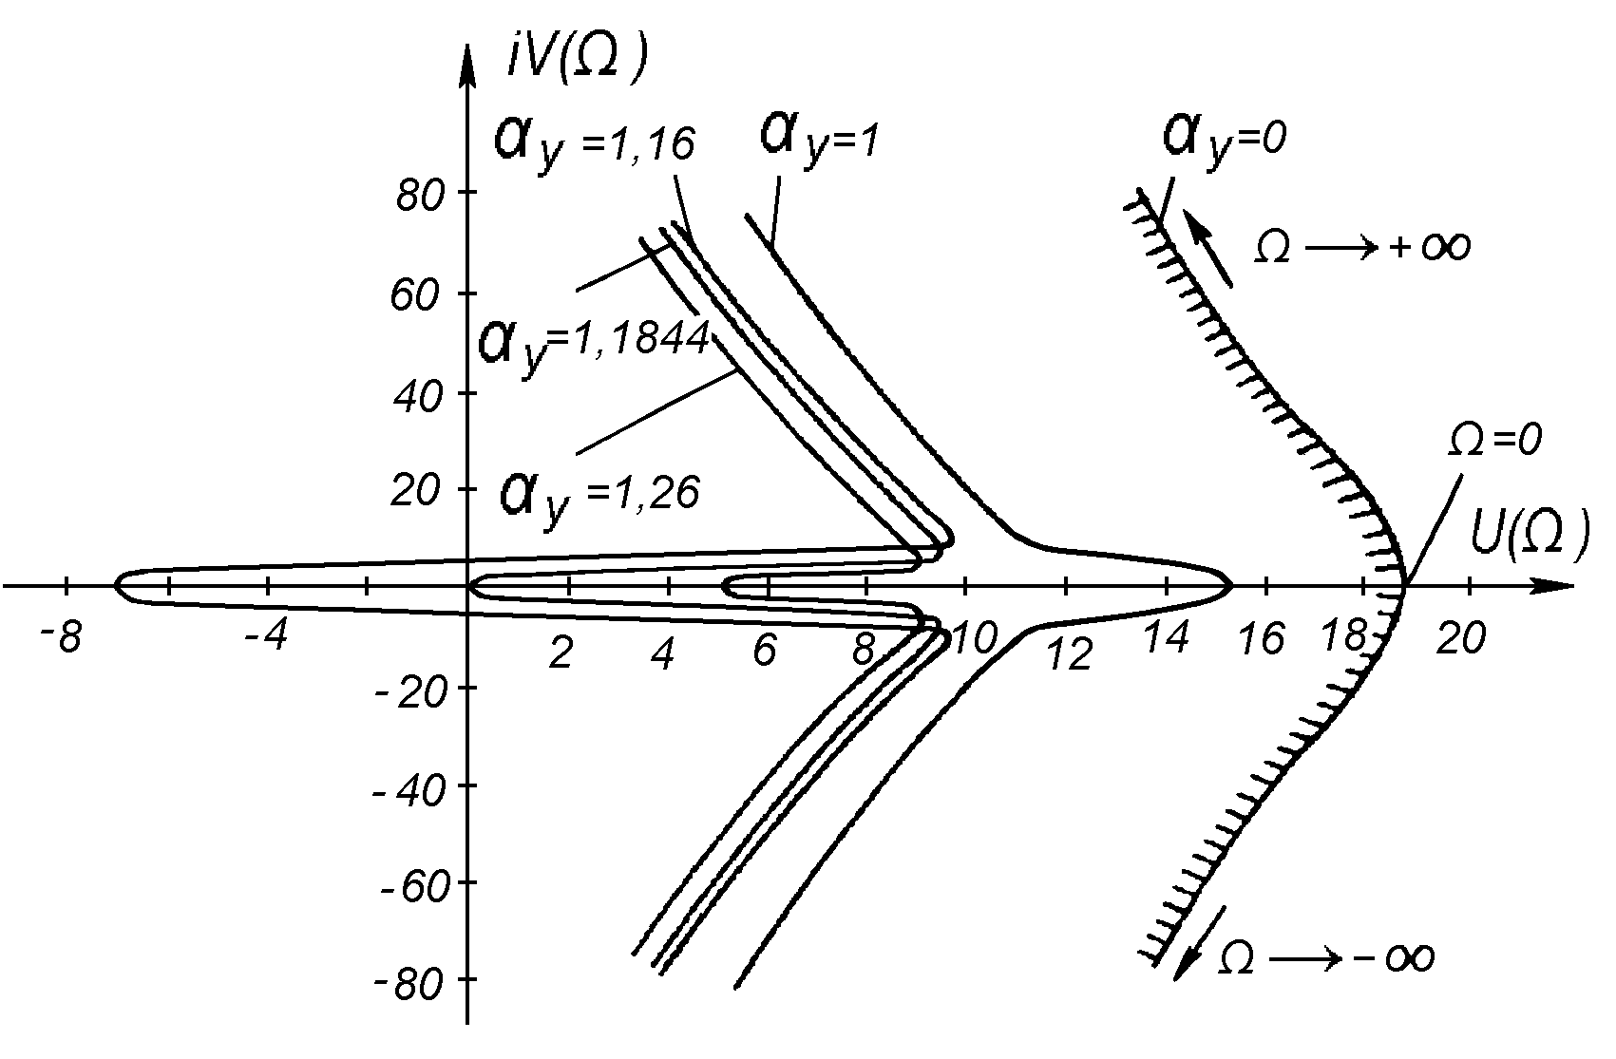
Рис. 6.Области D-разбиения в плоскости параметра $λ_{2}$

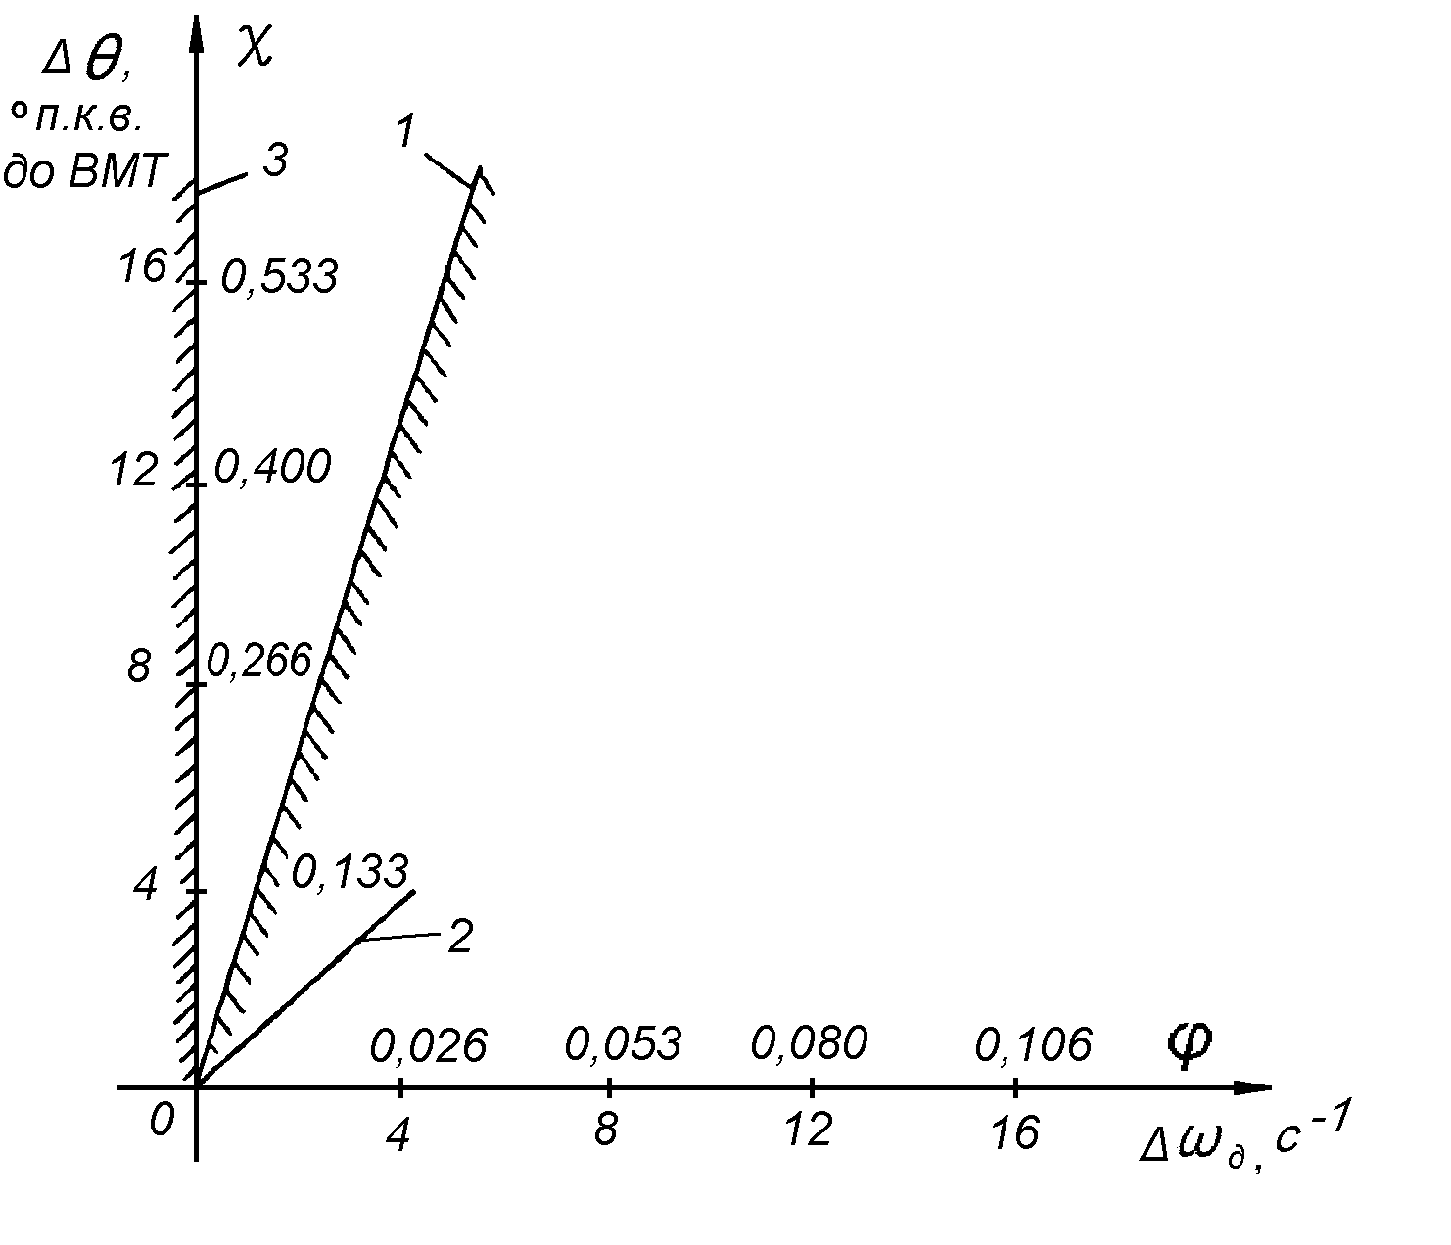
Рис. 7. Законы изменения УОВТ по частоте вращения дизеля

В четвертой главе рассмотрены результаты экспериментальных исследований, сконструированной системы регулирования УОВТ, на базе серийного топливного насоса 4УТНИ производства ОАО «НЗТА», схема которого показана на рис. 8.
Представленная система была исследована на моторном стенде АМО «ЗиЛ». Исследовался дизель типа Д-245.12С (4 ЧН 11/12,5) производства Минского моторного завода. Дизель был оснащен турбокомпрессором ТКР-6 Борисовского завода автоагрегатов, форсунками АО «Куроаппаратура» (г.Вильнюс) с распылителями DOP 119S534 фирмы Motorpal. Форсунки отрегулированы на давление начала впрыскивания р_{ф0}=21,5 МПа.
Опыты проводились по методикам, регламентированным ГОСТ 14846-81 «Двигатели автомобильные. Методы стендовых испытаний». Моторный стенд был оборудован комплектом измерительной аппаратуры. Характер процесса впрыскивания разработанной системой топливоподачи оценивался с помощью аппаратуры фирмы AVL. Концентрации NO_{x}, CO, CH_{x} в ОГ определялись газоанализатором SAE-7532 японской фирмы YANAKO с погрешностями измерения ±1%. В результате, были определены эксплуатационные показатели дизеля, представленные на рис. 9.

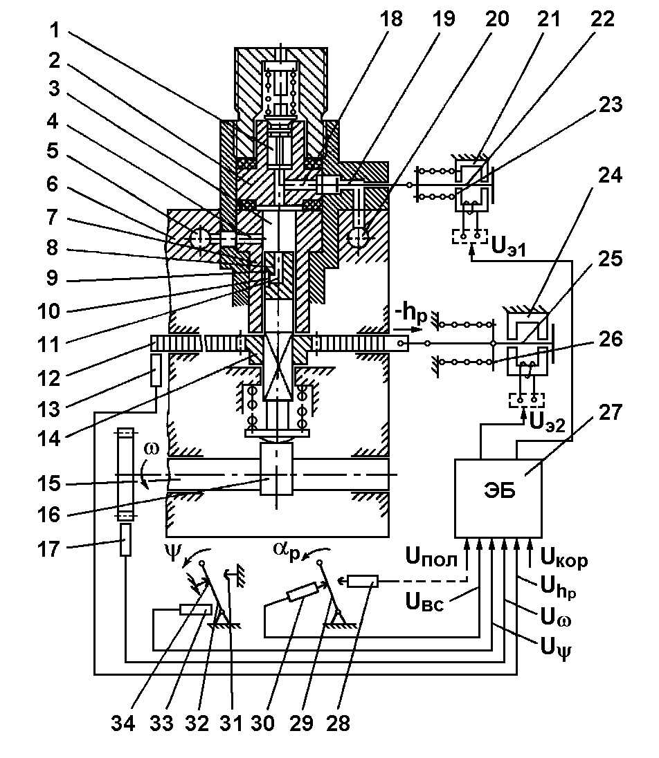 | Рис. 8. Система топливоподачи дизеля с регулированием УОВТ: 1 – нагнетательный клапан; 3 – надплунжерная полость; 4 – отсечной канал; 5 – отводящая магистраль; 6 – корпус; 8 – плунжер; 9 – отсечная кромка; 12 – дозирующая рейка; 13 – датчик положения рейки; 16 – кулачок; 17 – датчик частоты вращения; 18 – наполнительный канал; 19 – электромагнитный клапан; 20 – подводящая топливная магистраль; 21 и 24 – электромагниты; 22 и 25 – сердечники электромагнитов; 23 и 26 – пружины; 27 – электронный блок; 28 и 30 – датчики положения рычага задания вида регуляторных характеристик; 29 – рычаг задания вида регуляторных характеристик; 33 – датчик положения рычага управления

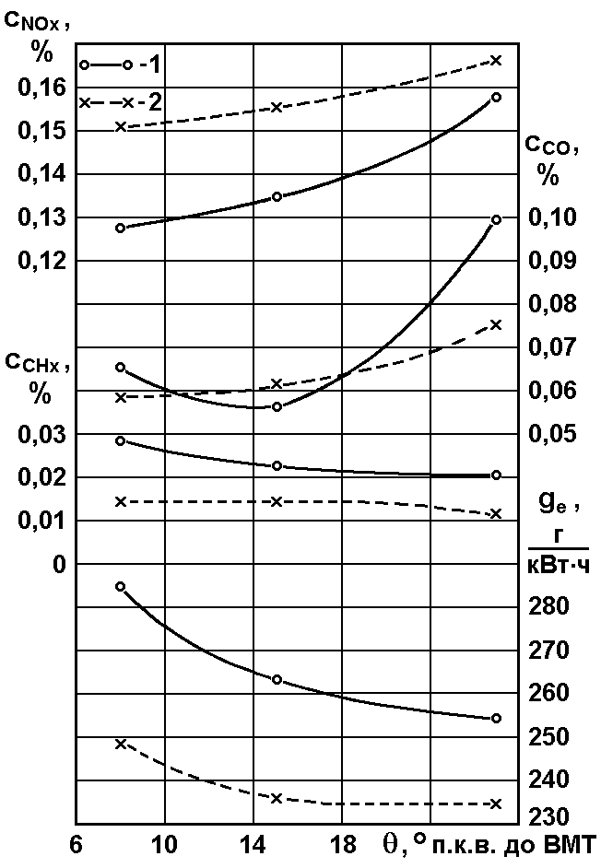 | Рис. 9. Зависимость объемных концентраций в ОГ оксидов азота С_{NOx}, монооксида углерода С_{СO}, углеводородов С_{СНx}, удельного эффективного расхода топлива g_{е} от установочного УОВТ θ дизеля типа Д-245.12С: 1 - на режиме максимальной мощности при n =2400 мин⁻¹; 2 – на режиме максимального крутящего момента при n =1400 мин⁻¹
Проведенные испытания показали, что имеется возможность дальнейшего улучшения показателей дизеля путем доводки системы топливоподачи. Для этого необходимо уменьшение объема надплунжерной полости и свободных объемов в штуцере ТНДВ. Целесообразны также использование в ТНВД подвесных насосных секций и более совершенных электромагнитных клапанов.
С целью внесения указанных изменений в конструкцию разработана модифицированная система топливоподачи с регулированием УОВТ. Она создана на базе серийного топливного насоса 4УТНИ производства ОАО «НЗТА». На рис. 10 представлена схема этой системы топливоподачи, экспериментальные исследования которой проведены на безмоторной установке для испытания топливной аппаратуры «Bosch 0 680 140 135». Они подтвердили работоспособность системы топливоподачи и возможность формирования требуемых характеристик регулирования УОВТ.
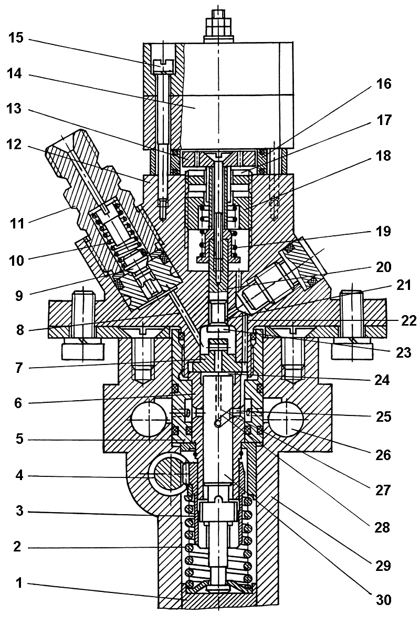 | Рис. 10. Модифицированная система топливоподачи дизеля с регулированием УОВТ: 4 – дозирующая рейка; 8 – топливный канал; 9 – нагнетательный клапан; 12 – головка насоса; 13 – тарелка электромагнита; 14 – электромагнит; 17 – направляющая гайка; 20 – шток; 21 – кольцевая полость; 23 – клапан; 24 – надплунжерная полость; 25 – наполнительное отверстие; 26 – магистраль низкого давления; 28 – отсечная кромка; 30 – плунжер

ОСНОВНЫЕ ВЫВОДЫ
Проведенные расчетные и экспериментальные исследования показали, что путем совершенствования САР УОВТ возможно значительное улучшение его эксплуатационных показателей. Полученные при исследованиях результаты сводятся к следующим основным выводам и рекомендациям:
1. Разработана математическая модель САР частоты вращения дизеля, позволяющая провести оценку токсичности ОГ в переходных процессах с изменяемым УОВТ путем описания их характеристик в виде полиномиальных зависимостей от режимных параметров двигателя.
2. Проведенные расчетные исследования переходного процесса разгона дизеля типа Д-245 при реализации различных законов регулирования УОВТ позволили оценить влияние закона регулирования УОВТ на продолжительность переходного процесса и выбросы нормируемых токсичных компонентов. Наилучшее сочетание этих показателей обеспечил закон регулирования с мгновенным увеличением УОВТ с 10 до 16^{о} градусов поворота коленчатого вала до ВМТ в начале переходного процесса.
3. Разработана методика определения закона изменения УОВТ по частоте вращения, обеспечивающего заданные динамические качества дизеля. Она основана на линейной математической модели САР частоты вращения дизеля и использовании метода D-разбиения.
4. Проведенные расчетные исследования САР частоты вращения дизеля типа 6 ЧН 15/18 позволили определить закон изменения УОВТ по частоте вращения, обеспечивающий устойчивую работу дизеля и заданные показатели качества процесса регулирования.
5. Разработана САР, обеспечивающая реализацию оптимизированных законов изменения УОВТ путем установки в наполнительном канале насосной секции ТНВД управляющего электромагнитного клапана.
6. Проведенные экспериментальные исследования разработанной системы регулирования УОВТ на безмоторной установке и на моторном стенде подтвердили ее работоспособность, возможность формирования оптимизированных законов изменения момента впрыскивания и улучшения показателей топливной экономичности и токсичности ОГ транспортного дизеля.
7. Разработан опытный образец модифицированной системы регулирования УОВТ, отличающийся применением подвесных насосных секций, улучшенной компоновкой и повышенными перестановочными усилиями электромагнитных клапанов регулирования УОВТ.

Основные результаты диссертации изложены в следующих работах:
1. Марков В.А., Полухин Е.Е. Переходные процессы дизеля с системой регулирования угла опережения впрыскивания топлива // Известия ВУЗов. Машиностроение. - 2008. - № 5. - С. 33-65.
2. Марков В.А., Шатров В.И., Полухин Е.Е. Исследование системы управления углом опережения впрыска топлива транспортного дизеля // Грузовик &. - 2008. - № 2. - С. 14-21.
3. Марков В.А., Шленов М.И., Полухин Е.Е. Влияние формы внешней скоростной характеристики на токсичность отработавших газов дизеля при переходных процессах // Грузовик &. - 2007. - № 9. - С. 20-21. - № 10. - С. 36-38.

-------------------------------------------------------------------------------------------------
Заказ Объем 1 п.л. Тираж 100 экз. Подписано к печати . . 2008г.

